**NHẬP MÔN CÔNG NGHỆ PHẦN MỀM**

**TÀI LIỆU THIẾT KẾ**

*Yêu cầu nhóm sinh viên hoàn thành tài liệu thiết kế cho đồ án đã được giao theo biểu mẫu đính kèm.*

Bộ môn Công nghệ phần mềm

Khoa Công nghệ thông tin

Đại học Khoa học tự nhiên TP HCM

**MỤC LỤC**

1 Bảng đánh giá thành viên 2

1 Mô hình quan niệm 3

2 Thiết kế kiến trúc 4

2.1 Sơ đồ kiến trúc 4

2.2 Sơ đồ lớp (Class Diagram) 4

2.3 Đặc tả các lớp đối tượng 4

2.3.1 Lớp C1 4

2.3.2 Lớp C2 5

3 Thiết kế dữ liệu 6

3.1 Sơ đồ dữ liệu 6

3.2 Đặc tả dữ liệu 6

4 Thiết kế giao diện người dùng 7

4.1 Sơ đồ và danh sách màn hình 7

4.2 Đặc tả các màn hình giao diện 7

4.2.1 Màn hình “A” 7

4.2.2 Màn hình “B” 7

**TÀI LIỆU THIẾT KẾ**

Tài liệu tập trung vào các chủ đề:

* Tạo ra tài liệu thiết kế phần mềm.
* Hoàn chỉnh tài liệu thiết kế phần mềm với các nội dung:

Hiển thị dữ liệu phức tạp

* DataGridView
  + Mô hình quan niệm
  + Thiết kế kiến trúc
  + Thiết kế dữ liệu
  + Thiết kế giao diện người dùng
* Đọc hiểu tài liệu thiết kế phần mềm.

# Bảng đánh giá thành viên

|  |  |  |  |
| --- | --- | --- | --- |
| **MSSV** | **Họ Tên** | **% đóng góp (tối đa 100%)** | **Chữ ký** |
| <MSSV1> |  |  |  |
| <MSSV2> |  |  |  |
| <MSSV3> |  |  |  |
| <MSSV4> |  |  |  |

# Mô hình quan niệm

*[Trình bày sơ đồ thể hiện các thực thể ngữ nghĩa trong phần mềm, có thể sử dụng mô hình EER tạo bởi* ***MySQL Workbench*** *hoặc* ***Power Designer*** *để thực hiện phần này]*

# Thiết kế kiến trúc

## Sơ đồ kiến trúc

*[Trình bày hình vẽ cây phân rã hệ thống, cho biết hệ thống có các thành phần như thế nào]*

*[Trình bày hình vẽ kiến trúc tổng thể của hệ thống, thể hiện mối quan hệ giữa các thành phần* ***CHÍNH*** *trong hệ thống đã xác định ở cây phân rã hệ thống]*

*[Nếu có các điểm đặc biệt trong kiến trúc, ví dụ như áp dụng mẫu thiết kế (Design Pattern), sử dụng kiến trúc Client-Server/Tier/MVC…, hỗ trợ cơ chế plug-in…, cần trình bày rõ để thể hiện điều này]*

## Sơ đồ lớp (Class Diagram)

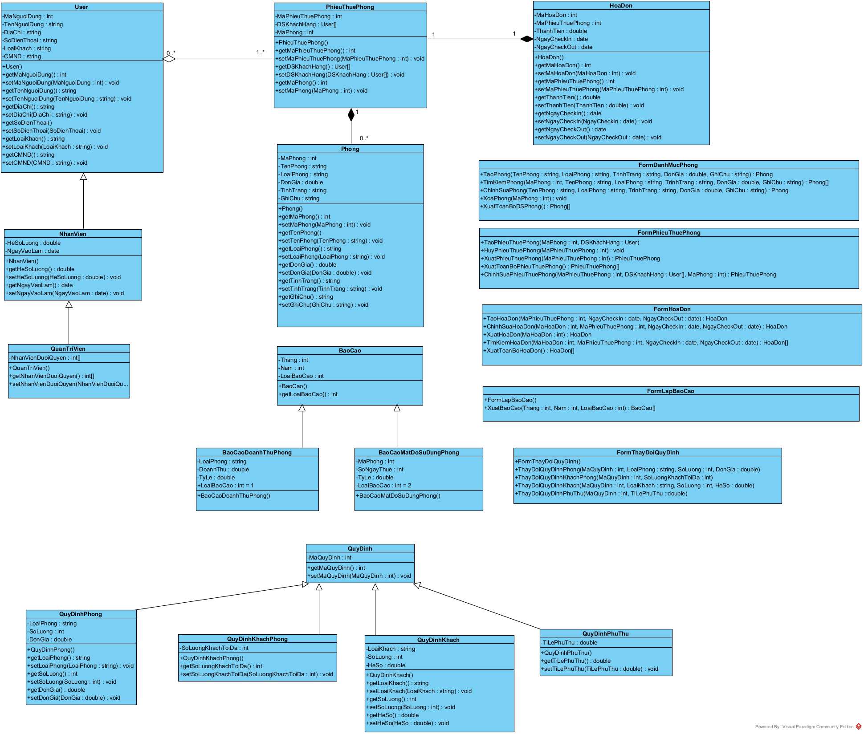

## Đặc tả các lớp đối tượng

### Lớp User

*Không kế thừa*

*[Danh sách các các thuộc tính chính]*

|  |  |  |  |  |
| --- | --- | --- | --- | --- |
| **STT** | **Tên thuộc tính** | **Loại** | **Ràng buộc** | **Ý nghĩa** |
| 1 | MaNguoiDung | private | Integer(10) | Lưu mã người dùng để phân biệt giữa các user khác nhau |
| 2 | TenNguoiDung | private | Varchar(255) | Tên người dùng |
| 3 | DiaChi | private | Varchar(255) | Địa chỉ |
| 4 | SoDienThoai | private | Varchar(100) | Số điện thoại |
| 5 | Loại khách | private | Varchar (20) | Loại khách |
| 6 | CMND | private | Varchar(255) | CMND/CCCD |

*[Danh sách các các phương thức chính]*

|  |  |  |  |  |
| --- | --- | --- | --- | --- |
| **STT** | **Tên phương thức** | **Loại** | **Ràng buộc** | **Ý nghĩa** |
| 1 | User() | public |  | Constructor |
| 2 | getMaNguoiDung(): int | public |  | Trả về Mã người dùng |
| 3 | setMaNguoiDung(MaNguoiDung: int): void | public |  | Thiết lập Mã người dùng |
| 4 | getTenNguoiDung(): string | public |  | Trả về Tên người dùng |
| 5 | setTenNguoiDung(TenNguoiDung: string): void | public |  | Thiết lập Tên người dùng |
| 6 | getDiaChi(): string | public |  | Trả về địa chỉ |
| 7 | setDiaChi(DiaChi: string): void | public |  | Thiết lập địa chỉ |
| 8 | getSoDienThoai() : string | public |  | Trả về SDT |
| 9 | setSoDienThoai(SoDienThoai) : void | public |  | Thiết lập SDT |
| 10 | getLoaiKhach() : string | public |  | Trả về loại khách |
| 11 | setLoaiKhach(LoaiKhach : string) : void | public |  | Thiết lập loại khách |
| 12 | getCMND() : string | public |  | Trả về CMND |
| 13 | setCMND(CMND : string) : void | public |  | Thiết lập CMND |

### Lớp NhanVien

*Kế thừa từ lớp User*

*[Danh sách các các thuộc tính chính]*

|  |  |  |  |  |
| --- | --- | --- | --- | --- |
| **STT** | **Tên thuộc tính** | **Loại** | **Ràng buộc** | **Ý nghĩa** |
| 1 | HeSoLuong | private | Real(10) | Hệ số lương |
| 2 | NgayVaoLam | private | Time(7) | Ngày bắt đầu công việc |

*[Danh sách các các phương thức chính]*

|  |  |  |  |  |
| --- | --- | --- | --- | --- |
| **STT** | **Tên phương thức** | **Loại** | **Ràng buộc** | **Ý nghĩa** |
| 1 | NhanVien() | public |  | Constructor |
| 2 | getHeSoLuong() : double | public |  | Trả về hệ số lương |
| 3 | setHeSoLuong(HeSoLuong : double) : void | public |  | Thiết lập hệ số lương |
| 4 | getNgayVaoLam() : date | public |  | Trả về ngày vào làm |
| 5 | setNgayVaoLam(NgayVaoLam : date) : void | public |  | Thiết lập ngày vào làm |

### Lớp QuanTriVien

*Kế thừa từ lớp NhanVien*

*[Danh sách các các thuộc tính chính]*

|  |  |  |  |  |
| --- | --- | --- | --- | --- |
| **STT** | **Tên thuộc tính** | **Loại** | **Ràng buộc** | **Ý nghĩa** |
| 1 | NhanVienDuoiQuyen | private |  | Mã các nhân viên dưới quyền |

*[Danh sách các các phương thức chính]*

|  |  |  |  |  |
| --- | --- | --- | --- | --- |
| **STT** | **Tên phương thức** | **Loại** | **Ràng buộc** | **Ý nghĩa** |
| 1 | QuanTriVien() | public |  | Constructor |
| 2 | getNhanVienDuoiQuyen() : int [] | public |  | Trả về mã người dùng của các nhân viên dưới quyền |
| 3 | setNhanVienDuoiQuyen(NhanVienDuoiQuyen : int[]) : void | public |  | Thiết lập các nhân viên dưới quyền |

### Lớp PhieuThuePhong

*Không kế thừa*

*[Danh sách các các thuộc tính chính]*

|  |  |  |  |  |
| --- | --- | --- | --- | --- |
| **STT** | **Tên thuộc tính** | **Loại** | **Ràng buộc** | **Ý nghĩa** |
| 1 | MaPhieuThuePhong | private | Integer(10) | Mã phiếu thuê phòng |
| 2 | DSKhachHang | private | User[] | Danh sách các mã người dùng sử dụng phiếu thuê phòng |
| 3 | MaPhong | private | Integer(10) | Mã phòng |

*[Danh sách các các phương thức chính]*

|  |  |  |  |  |
| --- | --- | --- | --- | --- |
| **STT** | **Tên phương thức** | **Loại** | **Ràng buộc** | **Ý nghĩa** |
| 1 | PhieuThuePhong () | public |  | Constructor |
| 2 | getMaPhieuThuePhong() : int | public |  | Trả về mã phiếu thuê phòng |
| 3 | setMaPhieuThuePhong(MaPhieuThuePhong : int) : void | public |  | Thiết lập mã phiếu thuê phòng |
| 4 | getDSKhachHang() : User [] | public |  | Trả về các đối tượng User đang thuê phòng |
| 5 | setDSKhachHang(DSKhachHang : User[]) : void | public |  | Thiết lập các đối tượng User đang thuê phòng |
| 6 | getMaPhong() : int | public |  | Trả về Mã phòng |
| 7 | +setMaPhong(MaPhong : int) : void | public |  | Thiết lập Mã phòng |

### Lớp Phong

*Không kế thừa*

*[Danh sách các các thuộc tính chính]*

|  |  |  |  |  |
| --- | --- | --- | --- | --- |
| **STT** | **Tên thuộc tính** | **Loại** | **Ràng buộc** | **Ý nghĩa** |
| 1 | MaPhong | private | Integer(10) | Mã phòng |
| 2 | TenPhong | private | Varchar(255) | Tên phòng |
| 3 | LoaiPhong | private | Varchar(20) | Tên loại phòng |
| 4 | DonGia | private | Double(100) | Đơn giá phòng |
| 5 | TinhTrang | private | Varchar(20) | Tình trạng phòng |
| 6 | GhiChu | private | Varchar(500) | Ghi chú |

# Thiết kế dữ liệu

## Sơ đồ dữ liệu

*[Vẽ sơ đồ dữ liệu của hệ thống, trong đó xác định các thành phần dữ liệu cần lưu trữ, thể hiện mối quan hệ giữa chúng]*

## Đặc tả dữ liệu

*[Nếu dùng CSDL, mô tả các bảng dữ liệu, thông tin của từng cột dữ liệu bao gồm tên thuộc tính, ràng buộc kiểu dữ liệu và giá trị, ràng buộc khóa..., diễn giải thuộc tính]*

*[Nếu dùng XML hoặc file có cấu trúc tự định nghĩa để lưu trữ dữ liệu, cần mô tả cụ thể cấu trúc của file, các thông tin thuộc tính, ràng buộc kiểu dữ liệu và giá trị. Nên kèm theo ví dụ về nội dung cho tập tin lưu trữ thông tin]*

# Thiết kế giao diện người dùng

## Sơ đồ và danh sách màn hình

*[Vẽ sơ đồ màn hình, thể hiện mối quan hệ và sự chuyển tiếp giữa các màn hình]*

*[Liệt kê danh sách các màn hình]*

|  |  |  |
| --- | --- | --- |
| **STT** | **Tên màn hình** | **Ý nghĩa/ Ghi chú** |
|  |  |  |

## Đặc tả các màn hình giao diện

*[Sinh viên chọn và trình bày đặc tả của vài (3-4) màn hình quan trọng nhất. Các màn hình khác chỉ cần vẽ thiết kế giao diện của màn hình]*

### Màn hình “A”

*[Mô tả rõ hình thức trình bày và các xử lý đối với từng biến cố trong màn hình. Kèm theo hình ảnh thiết kế từng màn hình]*

### Màn hình “B”

*[Mô tả rõ hình thức trình bày và các xử lý đối với từng biến cố trong màn hình. Kèm theo hình ảnh thiết kế từng màn hình]*